Untersuchungen IM dUCK-uNIVERSUM

Kapitel 1: die Fußbekleidung der Enten

von georges helm
--------------

Vorbemerkungen

Oft schon wurde die Frage "Warum tragen nur die weiblichen Ducks Schuhe?" gestellt. Oder es wurde schlichtweg, ohne Beweisführung, behauptet. Die Frage wurde desweiteren in anderen Varianten gestellt: "Warum laufen die männlichen Ducks barfuß herum?", "Wer trägt in Entenhausen Schuhe? Wer nicht? Und warum?".

Hier wird nun erstmals anhand von ausführlichem und überzeugendem Bildmaterial (Szenenfotos aus unzähligen Reportagen über die Erlebnisse und den Alltag der Familie Duck) dargelegt, daß (fast) kein Unterschied in der Tradition der Fußbekleidung bei männlichen und weiblichen Enten besteht.

Die Untersuchung beschränkt sich auf die anatoide Rasse, da die anderen Rassen, kynoide bzw. humanoide Rassen und Menschenrassen, die die Bevölkerung von Stella Anatium ausmachen, im wesentlichen Schuhe tragen.

Duck-Universum? Ich bin der Meinung, daß es nicht statthaft ist, lokal, also nur Entenhausener Gebräuche zu erforschen. Die Fußbekleidungsgewohnheiten aller Bewohner von Stella Anatium müssen miterkundet werden.

Unter dem Begriff "Schuhe" verstehe ich jedwede Fußbekleidung oder Fußzier, also z.B. Schuhe, Stiefel, Pantoffeln, Sandalen, Gamaschen, Mokassins, Schuhschnallen usw.

Da uns wesentlich mehr Geschichten überliefert sind, in denen nur oder fast nur männliche Enten vorkommen, wird klar, daß es einfacher ist, die Fußbekleidung der männlichen Enten zu ergründen.

Da allgemein bekannt ist, daß Onkel Dagobert und Gustav Gans generell Gamaschen tragen, Daisy Duck und Oma Duck generell Schuhe tragen, werde ich im Rahmen dieser Arbeit Altbekanntes nicht weiter aufwärmen.

Bei meiner Untersuchung habe ich mich auf die gesammelten Werke von Carl Barks gestützt (amerikanische Ausgabe von Another Rainbow). Alle Abbildungen sind ebendort entnommen.

Gamaschen

Gamaschen sind höchstwahrscheinlich ein Statussymbol. Sie werden im allgemeinen von sehr reichen männlichen Enten getragen, z.B. von Dagobert Duck, Ölmagnat, Bankier und reichste Ente der Welt (Abbildung 1, US 37 - The Windy Story).
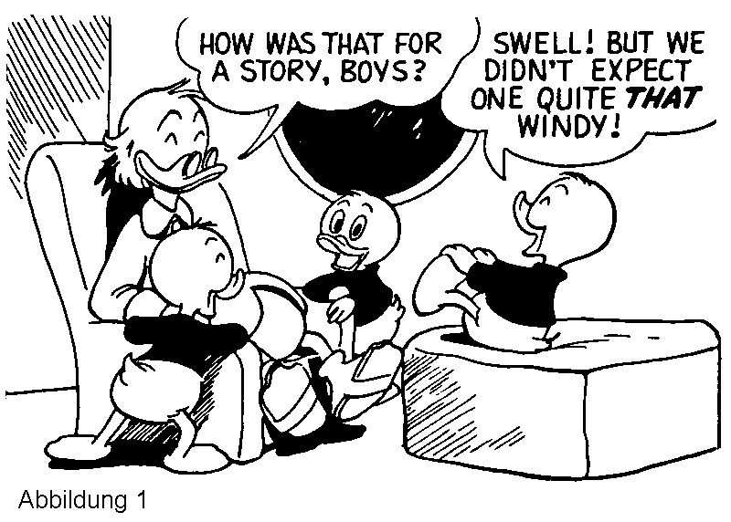
Bei allem Sparsinn, bei aller Knausrigkeit kann Dagobert es sich nicht leisten, auf Gamaschen zu verzichten. Auch Mac Moneysac, zweitreichste Ente der Welt, kommt nicht umhin, normalerweise Gamaschen zu tragen (Abbildung 2, US 15 - Der zweitreichste Mann der Welt und Abbildung 2b, US 27 - Der reichste Mann der Welt).
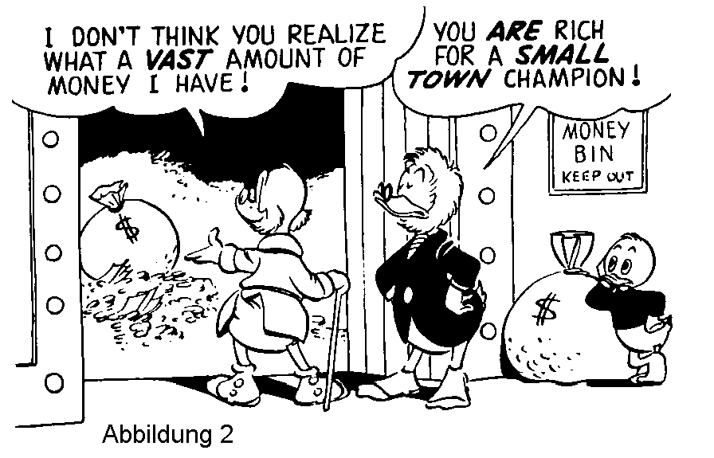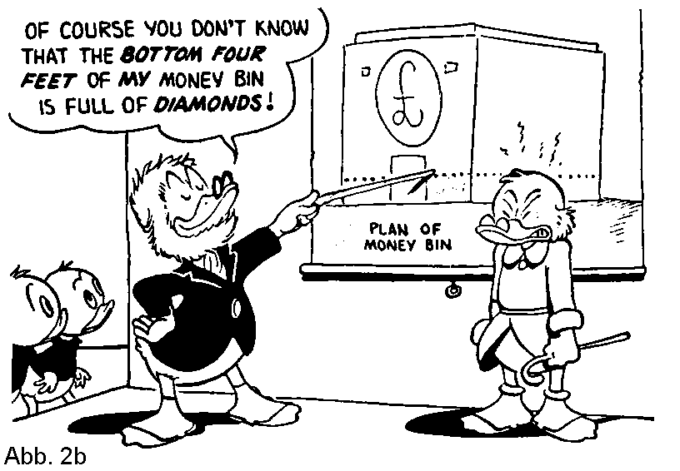
Außergewöhnlich scheint, daß Gustav Gans immer Gamaschen trägt (Abbildung 3, WDC 103 - Wer sucht, der findet).
Aber der Schein trügt. Da er bis auf eine unrühmliche Ausnahme nie gearbeitet hat, ist anzunehmen, daß er durch einen seiner häufigen Glücksfälle zu den Gamaschen gekommen ist. Ihm, dem alles gelingt, stehen die statusträchtigen Gamaschen ebenfalls zu.

Interessant ist, daß Gamaschen zum Schlafen (Abbildung 4, US 44 - Die Geschichte von Onkel Dagoberts Bett) und zum Baden - zu Hause (Abbildung 5, US 66 - Das Königsrennen) oder im Fluß (Abbildung 6, FC 456 - Wiedersehen mit Klondyke) - ausgezogen werden, aber nicht zum Tauchen (Abbildung 7, US 44 - Die Krone der Mayas).
Das Recht zum Tragen von Gamaschen ist im Gegensatz zu Erbuhren nicht vererblich. Man muß sich das Tragerecht mühsam erarbeiten. Dieses Tragerecht ist desweiteren erst ab einem bestimmten Alter wirksam. So sehen wir Dagobert Duck als Jugendlichen ohne Gamaschen (Abbildung 8, US 44 - Die Geschichte von Onkel Dagoberts Bett).
Sandalen, Schuhe und Stiefel

Sandalen werden auf Stella Anatium sowohl von Frauen als auch von Männern getragen. Einige Beispiele mögen hier genügen:

• Donald Duck (Abbildung 9, WDC 103 - Wer sucht, der findet) ,
• Gundel Gaukeley (Abbildung 10, US 40 - Die Irrfahrten des Dagobert Duck),

• liebliche Tänzerinnen (Abbildung 11, US 54 - Der gesprenkelte Elefant)

Richtige Schuhe (außer den bekannten Damenschuhen) werden bevorzugt von männlichen Enten getragen, die keine Gamaschen tragen dürfen. In außergewöhnlichen Situationen tragen auch Onkel Dagobert und sein Gefolge Schuhe.

Als Vertreter der gamaschenlosen Neider sei hier Emil Erpel genannt (Abbildung 13, WDC 255 - Das Bootsrennen).

Nach zwei Niederlagen gegen Dagobert Duck (in US 15 und US 27) mußte Mac Moneysac seine Gamaschen hergeben und trägt seither klobige Schuhe (Abbildung 14, US 14 - Heia Safari).
In Das Goldschiff ab Seite 8 tragen Dagobert, Donald und die Kinder dicke Schuhe (Abbildung 15, US 35 ).
Dieses Abenteuer ist insofern außergewöhnlich, als daß die Tatsache ungeklärt bleibt, daß Dagobert auf Seite 15 Panel 7 seine Gamaschen anhat (Abbildung 16, ebenda), dann wieder die Schuhe ab Seite 16 bis zum Ende des Berichtes (Abbildung 17, ebenda).

In 'Onkel Dagobert und das Bombastium' (Abbildung 18, US 17) tragen alle Ducks pelzgefütterte Stiefel. Diese Stiefel kommen höchstwahrscheinlich aus einer Stiefelfabrik von Onkel Dagobert, und sind ein neues Modell, das noch auf seine Tauglichkeit getestet werden muß. Was bietet sich besser an als ein Ausflug in Schneelandschaften zum Austesten? Gleichzeitig können somit Kinderschuhgrößen und Schuhe für Erwachsene getestet werden.

Ebenso in 'Alaska-Katastrophe' auf Seite 14 Panel 1 tragen Dagobert und die Neffen Tick, Trick und Track pelzgefütterte Stiefel, nur Donald steht barfuß in ihrer Mitte (Abbildung 19, US 59). Hat er seine Stiefel vergessen oder ist es der Trotz, der Donald veranlaßt absichtlich keine Stiefel anzuziehen? Hat er sich mit Onkel Dagobert überworfen, ist er in den Teststreik getreten?

Dagegen laufen alle Ducks in 'Familie Duck auf Nordpolfahrt' (Abbildung 20, FC 256) barfuß bei den Eskimos herum.
Es ist ja auch nicht so, daß Familie Duck auf Schuhe respektive Stiefel im Schnee angewiesen wäre, um sich vor Kälte zu schützen. In diesem Zusammenhang möchte ich die Lektüre von Gangolf Seitz' "Gedanken zum Schmerzempfinden D. Ducks empfehlen (siehe Bibliographie). Unter anderem heißt es dort "... daß Herrn Ducks Fußsohlen in lebenslangem Barfußgehen gelernt haben, sich durch eine Hornschicht oder einen ähnlichen Kniff der Natur ... zu schützen...". Die Ducks fühlen sich einfach wohler ohne Fußbekleidung, versuchen aber trotzdem immer wieder, sich den Gewohnheiten der anderen Bewohner Entenhausens anzupassen. Schließlich möchte keiner von ihnen, daß mit den Fingern auf ihn gezeigt wird.

Dagobert Duck trug des öfteren Stiefel, als er noch jünger war. So z.B. in "Eine windige Geschichte" (Abbildung 21, US 26 - Eine windige Geschichte) und in 'The Windy Story' (Abbildung 22, US 37).

Verschiedene Spezialschuhe

Skischuhe werden zu besonderen Anlässen angezogen, so z.B. zur Rettung von Katzen, die nicht mehr von Telefonmasten herunterkommen (Abbildung 23, FC 422 - Donald Duck ).
Taucherschuhe sind normalerweise Bestandteil des Tauchanzuges (Abbildung 24, FC 386 - Der arme, reiche Mann), sowie Weltraumschuhe Bestandteil des Raumanzuges sind.

Dann gibt es z.B. noch Schuhe mit Spikes, die dazu benutzt werden, besonders schnell einen Berg hochzulaufen (Abbildung 25, FC 1025 - Die Gipfelstürmer des Piz Perdü).
Wieso trägt Onkel Dagobert Tücher über den Füßen während des Goldrausches? Wollte er seine neuen Gamaschen schützen? (Abbildung 26, FC 386 - Der arme, reiche Mann / Abbildung 27, US 49 - Der Lockruf des Mondgoldes) .
Barfüßige Entenfrauen

Weibliche Enten tragen nicht immer Schuhe, z.B. Oma Duck in 'Das schönste Weihnachtsfest (Abbildung 28, FG 1945 - Das schönste Weihnachtsfest).
Die schöne Nelly in 'Wiedersehen mit Klondyke' Seite 15 Panel 4 gräbt barfuß mit der Hacke (Abbildung 29, FC 456 - Wiedersehen mit Klondyke).
Scheinbar ist harte Arbeit ohne Schuhe leichter zu erledigen. Dies deutet auch darauf hin, daß die Schuhe die weiblichen Enten drücken und nur aus Eitelkeit getragen werden. Vergleicht man die Breite der Füße von Goldie mit der Breite ihrer Schuhe, stellt sich sowieso die Frage mit welcher Technik die Füße in die Schuhe hineingezwängt werden.

In 'Das Kind der Wildnis' sehen wir Frauen die barfuß laufen (Abbildung 30, US 62 - Das Kind der Wildnis)
und auch das Kind der Wildnis selbst läuft barfuß (Abbildung 31, ebenda).
wenn es nicht gerade seine Verfolger in die Irre führen will und deshalb eine Art Pantoffeln aus Känguruhfell anhat (Abbildung 32, ebenda). Allerdings haben beide Frauen echte Zehen an den Füßen, was für Anatoide ungewöhnlich ist.
Daisy ist am glücklichsten ohne Schuhe, ohne Schuhzwang (Abbildung 33, FC 1055 - Tight Shoes). Meistens gelingt es ihr jedoch nicht, da sie höchstwahrscheinlich eine AS ist.

Reise in die Vergangenheit

Früher trugen männliche Enten öfters nur die Schnallen der Schuhe. War dies eine Art Rangabzeichen oder eine Zier wie die Ohrringe der Frauen? Abbildung 34, FC 495 - 13 Trillionen)
War der Rang höher, durften auch ganze Schuhe getragen werden (Abbildung 35, US 16 - Reise in die Vergangenheit).
Andere Länder, andere Sitten

In Tralla La tragen alle Enten Pantoffeln oder Schuhe. Da sie alle größer sind als die Ducks, könnte es sein, daß sie Schuhe benötigen um die größere Belastung der Füße besser ertragen zu können (Abbildung 36, US 6 - Der verhängnisvolle Kronenkork).
In Kachoonga tragen die Stammesmitglieder der Mau-Maus Schuhe, der Häuptling Bugubu trägt sogar schwarze Lackschuhe (Abbildung 37, US 33 - Die Trommel des Bugubu).
Männliche Enten in Unstetistan tragen Pantoffeln (Abbildung 38, US 64 - Onkel Dagobert und der Schatz des Marco Polo).
Männliche sowie weibliche Enten vom Planeten Diana tragen Schuhe. Möglicherweise sind diese Schuhe jedoch integraler Bestandteil der Dianaschen Raumanzüge (Abbildung 39, US 65 - Besuch vom Planeten Diana).

Verkleidungen

Zu Verkleidungszwecken werden des öfteren die verschiedensten Fußbekleidungen herangezogen. Als Bettler z.B. empfiehlt es sich Schuhe (Abbildung 40, US 22 - Der güldene Wasserfall) anzuziehen, als Medizinmann sind Mokassins (Abbildung 41, WDC 202 - Der große Regen) angebracht, Stiefel (Abbildung 42, CP 1 - Donald Duck und der Schaufelbagger) werden bevorzugt von Nikoläusen angezogen und Sandalen von Maharadschas (Abbildung 9 weiter oben).

In Entenhausen fällt es niemandem auf, wenn ein Mädchen oder eine Frau keine Schuhe anhat (Abbildung 44, WDC 42 - Kampf der Drachen). Sogar Preisrichter, von denen allemal ein Auge für solche wichtigen Details erwartet werden darf, finden barfüßige Mädchen korrekt gekleidet (Abbildung 45, ebenda).

Spezielle Situationen

In außergewöhnlichen Situationen tragen sowohl männliche wie auch weibliche Enten dieselbe Fußbekleidung. So ist es z.B. erforderlich, für verschiedene Tänze Socken anzuziehen (Abbildung 46, WDC 225 - Der brave Feuerwehrmann).

An großen Festtagen tragen alle Enten, männlich und weiblich, dieselbe Fußbekleidung, z.B. Holzschuhe (Abbildung 47, WDC 288 - Undank ist der Welt Lohn).

Fußbekleidung im Traum

Wie schon im Abschnitt über Gamaschen bemerkt wurde, ist das Tragen von Gamaschen in Entenhausen erstrebenswert. Auch Donald wünscht sich Gamaschen und daher träumt er des öfteren davon, daß er Gamaschen trägt (Abbildung 48, WDC 151 - Wahlkampf).
Dies ist verständlich, da er in seinem normalen Leben sehr viel einstecken muß und ihm nicht die ihm zustehende Achtung entgegengebracht wird.

Ebenfalls im Traum sehen wir Donald als Cowboy mit Stiefeln bekleidet (Abbildung 49, WDC 89 - Die Schreckensnacht)
(siehe auch weiter unten: Offene Fragen). In den realen Berichten, wo er eine Cowboykleidung trägt, ist er jedoch barfuß (Abbildung 50, WDC 55 - Cowboy-Künste und Abbildung 51, WDC 102 - Seltsames Ferienerlebnis).
Träumen Enten von Schuhen?

Anders ist es wenn höhere Ämter erträumt werden. In 'Donald Duck und der goldene HELM' träumt Donald davon, Kaiser von Amerika zu sein. Im Traum ist der Kaiser barfuß (Abbildung 52, FC 408).
Wenn Donald Kaiser ist, hat er Macht. Wenn er Macht hat, ist er nicht mehr auf das Ansehen der anderen angewiesen, braucht also auch keine Gamaschen mehr. Als Kaiser kann er sich kleiden, wie er will. Wem es nicht paßt, der wird abserviert. Zack!

Offene Fragen

Wem gehören die Stiefel in Donald Ducks Schrank (Abbildung 53, FG 1947 - Fast eine Weihnachtskatastrophe)?
Donald selbst trägt sie in keinem Abenteuer. Sind sie Teil seines Verkleidungsrepertoires? Ist Donald ein Stiefelfetischist? Sind es Daisys Stiefel oder die von Fräulein von Schwan?
Warum trägt Dagobert in 'Das Goldschiff' US 35 ab Seite 8 Schuhe, dann auf Seite 15 Panel 7 seine Gamaschen, dann wieder die Schuhe ab Seite 16 bis zum Ende des Berichtes? Trägt er die Gamaschen etwa unter den Schuhen, Stiefeln?
Weshalb träumen Enten von Schuhen und Stiefeln?

Schlußbemerkungen

Anliegen dieser kleinen Arbeit war es, die "These der barfüßigen männlichen Enten sowie der schuhetragenden weiblichen Enten" zu entkräften. Das ist mir gelungen. (Abbildung 20a, WDC 264 - Der große Zerstörer)
Ich erhebe jedoch keinen Anspruch auf Vollständigkeit und verweise für weiterführende Studien zum Beispiel auf WDC 282 (Blubberlutsch) hin, wo Donalds Gegner Schuhe trägt.
Für Neugierige: Abbildung 12 konnte aus technischen Gründen nicht abgedruckt werden.

Bibliographie:

• Barks, Carl: The Carl Barks Library,
• Der Hamburger Donaldist / Der Donaldist
• Nichols, John: Gustav Gans - Das Schoßkind des Glücks? [In DD 54 S. 6 ff.]
• Seitz, Gangolf: Aua! [in DD 56]

Anmerkungen

1 Zur Einteilung der Rassen im Duck-Universum, siehe Löffelspecht Lissy: Die Donaldistische Utopie (1983) 3. Theil [in DD 63, S. 25-28]
Im Zusammenhang mit der Unempfindlichkeit der Ducks gegen Kälte, Eis und Schnee verweise ich auf die Harmsoplasten und das Silikogen (s. "Kühne Theorie" von Klaus Harms in DD 68, S. 12ff.)
Anonyme Selbstmißbraucher, eine 12-Schritte-Gruppe in Entenhausen
Zur Verkleidung in Entenhausen siehe Arvid Rapp/Gangolf Seitz: Die Auswirkungen des Permutations-Syndroms auf die Lebensqualität in Entenhausen (in DD 69, S. 4ff.)
Schon 1989 wies Enta Gerstner auf die "seltsame" Vorstellung der Entenhausener vom Mädchen vom Sportverein hin. (E. Gerstner: Frauen in Entenhausen - ein Vorbild für Donaldistinnen in DD 70, S. 7)
Auch die Träume des aufsteigsgeilen Herrn Duck drehen sich... (Anmerkung 24a in Ananas Labskaus: Ästhetik in Entenhausen Teil II - von Fächlern und Fahrern in DD 71, S. 39)

